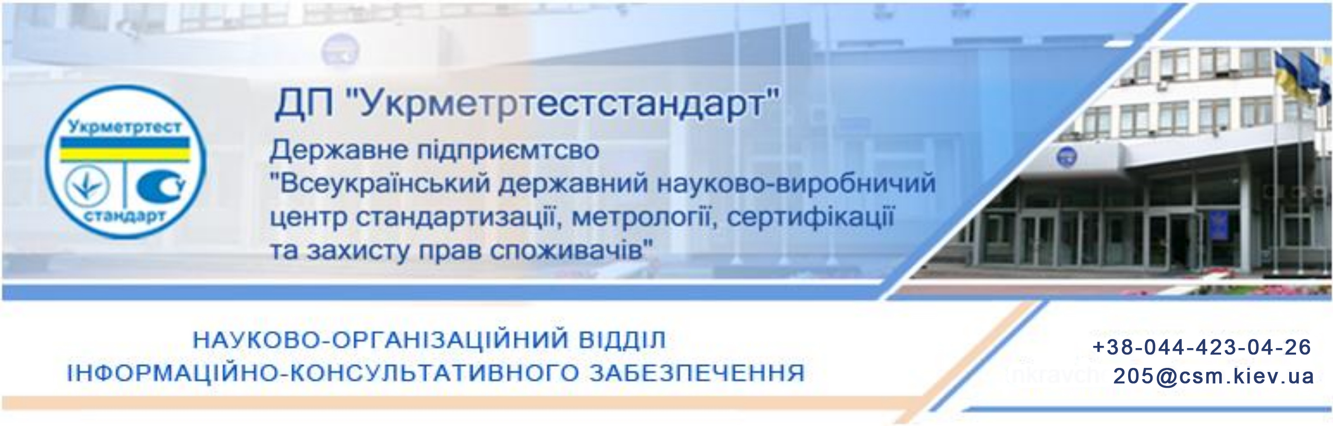
ЗАПРОШЕННЯ
З метою обговорення важливих питань та змін законодавства
ДП «УКРМЕТРТЕСТСТАНДАРТ» 15 березня 2018 року проводить семінар для центрів стандартизації України на тему:
«Практичні аспекти реформування системи технічного регулювання України в контексті Європейської інтеграції. Технічні умови України»

У ході семінару будуть розглядатися наступні питання:

- З 1 січня 2018 року припинила чинність державна система сертифікації
УкрСЕПРО.
- Створена добровільна система сертифікації УкрСЕПРО
ДП «УКРМЕТРТЕСТСТАНДАРТ.
- Питання, пов’язані із законом України «Про стандартизацію»:
- Впровадження нормативно-правових актів у сфері стандартизації, види нормативних документів згідно з законом;
- Прийняття і скасування національних стандартів;
- Розроблення та поставлення продукції на виробництво:
- Національний стандарт щодо розроблення та поставлення на виробництво нехарчової продукції;
- Проект національного стандарту щодо поставлення харчової продукції на виробництво;
- Необхідність дотримання процедур та основні етапи розроблення нових видів продукції.
- Питання, пов’язані із законом України «Про метрологію та метрологічну діяльність»:
- Нормативно-правові акти з метрології для реалізації закону;
- Наявність відповідальної особи з метрології у суб’єкта господарювання;
- Метрологічний нагляд та його види.
Відповіді на питання.
КАВА-БРЕЙК
- Технічні умови України. Необхідність їх застосування на сучасному виробництві:
- Пропагування серед підприємств застосування технічних умов;
- Чи потрібно погоджувати технічні умови. В чому полягають переваги погоджених ТУ з компетентними органами. В яких випадках рекомендується погоджувати ТУ та зміни до них?

- Проблемні питання, що виникають у суб’єктів господарювання при розробці технічних умов та змін до них.
- Головний фонд Технічних умов і база даних «Технічні умови України»
- Які ТУ вносяться в Базу даних «Технічні умови України» та з якою метою?
- Доступ до бази даних «Технічні умови України»;
- Зміна №1 до СОУ КЗПС 74.9-02568182-002:2014 «Головний фонд технічних умов України та База даних «Технічні умови України». Загальні вимоги»;
- Дії регіональних центрів у разі надходження змін до ТУ, які відсутні у фонді;
- Вимоги до комплектації супровідних документів та проблемні питання, які можуть виникати;
- Порядок відновлення інформації про технічні умови в Базі даних;
- Як можна відновити ТУ?
- Необхідність регулярного перегляду ТУ та утримання Бази даних в актуальному стані.
Відповіді на питання.
КАВА-БРЕЙК
- Питання - відповіді:
- Чи є порушенням законодавства нанесення інформації на пакування методом стікерування?
- Використання складного інгредієнту при виготовленні харчового продукту. На що слід звернути увагу?
- Обчислення строків придатності харчового продукту. Як правильно порахувати та зазначати на маркуванні?
- Яким чином і хто встановлює періодичність проведення фізико-хімічних показників продукції?
- Написи на маркуванні, на які слід звернути увагу. Приклади позначення.
- Питання, пов’язані із маркуванням продукції.

СПОДІВАЄМОСЬ НА ВАГОМІ РЕЗУЛЬТАТИ СЕМІНАРУ!
На семінарі з доповідями виступатимуть провідні фахівці
ДП «УКРМЕТРТЕСТСТАНДАРТ».
УМОВИ ПРИЙНЯТТЯ УЧАСТІ У СЕМІНАРІ
За участь у семінарі сплачується внесок у розмірі 1 058,40 грн. за одного учасника (з урахування ПДВ).
Рахунок для оплати семінару, а також акти здачі-приймання послуг та договір будуть відправлені на Ваш е-mail після отримання заявки про участь у семінарі.
Місце проведення: м. Київ, вул. Метрологічна, 4, актова зала.
Заявку на участь у семінарі направляти:
Тел./факс 423-04-26, e-mail: 205@csm.kiev.ua
Початок роботи семінару: 10:00 год.
Орієнтований час закінчення семінару: 15:00 год.
Реєстрація учасників семінару з 09:00 год.
Під час реєстрації учасникам семінару при собі необхідно мати два примірники акту здачі-приймання послуг та два примірники договору оформлені стороною Замовника.

Заявка на прийняття участі у семінарі
«Практичні аспекти реформування системи технічного регулювання України в контексті Європейської інтеграції. Технічні умови України»

Назва підприємства, адреса, код за ЄДРПОУ
Телефони
E-mail

Керівник підприємства: ПІБ, посада

Юридична адреса, податкові та банківські реквізити

Кількість учасників
ПІБ учасника
Посада
Тел.
ПІБ учасника
Посада
Тел.

Керівник підприємства _______________________
(підпис) (Ініціали та прізвище)
МП

